主催：一般社団法人北海道食品産業協議会

**「食品衛生微生物検査士（３級）」**

**認定試験のご案内**

一般社団法人北海道食品産業協議会では、「食品衛生微生物研修会（３級）」の

**受講修了者を対象とした**「食品衛生微生物検査士（３級）」の認定試験を実施しております。

本年度の第２回認定試験を下記のとおり実施することとしましたので、ご案内申し上げます。

|  |  |
| --- | --- |
| **実施日** | **令和 ７年 １１月 ２１日（金） 14:00～15:00 （１時間）**  ※受付時間は13:30～13:50とします |
| **実施場所** | 北海道立道民活動センター (**かでる２・７**)　 **６ 階　610会議室**  （札幌市中央区北２条西７丁目） |
| **試験範囲** | 「食品衛生微生物研修会（３級）」テキスト及び講義内容より出題します。 |
| **受験料** | **当協議会 会員：￥5,500（消費税込）　　非会員：￥11,000（消費税込）** |
| **申込方法** | 申込用紙に必要事項をご記入し、証明写真データを貼付の上、  メール送信にてお申し込みください。 |
| **申込締切** | 令和７年１１月１２日(水) |
| **合格発表等** | 当協議会のHPで合格者の発表を行います。  なお、合格者には「食品衛生微生物検査士（３級）」の認定証を  交付いたします。 |

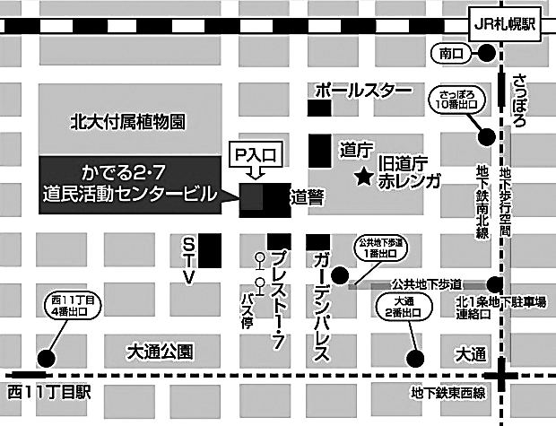**≪試験会場≫**

**【食品衛生微生物検査士】（３級）　認定試験　受験申込書**

令和　７年　　月　　日

〇証明写真について

証明写真のデータサイズは、縦横比が4:3で、

縦600ピクセル、横450ピクセル（600×450px）

できるだけ解像度の高い写真データを貼り付けてください。

〇受験料のお支払いについて

申込書を受付後、受験料の請求書をお送りいたしますので、

指定銀行口座までお振込みください。

なお、振込手数料はご負担願います。

証明写真

（縦4cm✕横3cm）

を貼って下さい

|  |  |
| --- | --- |
| 企　　業　　名 |  |
| 所　属 ・ 役　職 |  |
| 氏　　　　　名 |  |
| （ 会社所在地／自宅住所 ）  どちらかを○で囲んで下さい。 | 〒 － |
| 連　　絡　　先 | TEL（　　　　）　　　　　－  FAX（　　　　）　　　　　－  メールアドレス： |
| 送　信　先 | E-mail ： [hofiatk@orion.ocn.ne.jp](mailto:hofiatk@orion.ocn.ne.jp) |

**【お申込み先･お問合せ先】**

一般社団法人 北海道食品産業協議会

担当：寺西 ・ 山本

TEL：011-241-6447 / FAX：011-241-6730

札幌市中央区大通西8丁目2番地　北大通ビル5階